Ремонт одежды
Тема урока: Ремонт одежды. Ремонт распоровшихся швов, пришивание фурнитуры.

Цели: ознакомить учащихся с видами ремонта одежды; сформировать навыки по ремонту одежды, ремонту распоровшихся швов, пришиванию фурнитуры; воспитывать аккуратность и опрятность в работе.

Оборудование: набор ручных инструментов, ткань для образца, фурнитура.

Ход урока.

1. Организационный момент.
2. Повторение пройденного материала.
Вопросы для повторения:
-почему нужно правильно ухаживать за одеждой?
-какую информацию содержит ярлык, вшитый в одежду?
-как сортируют одежду перед стиркой?
-какие изделия нельзя кипятить?
-какие изделия нельзя выкручивать при отжимании почему?

3. Изучение нового материала.
Одежда имеет большое значение в жизни человека. Она согревает его, скрывает недостатки фигуры, украшает.
Чтобы одежда всегда была в хорошем состоянии нужно бережно относиться к ней. Но как бы не был человек аккуратен, одежда может распороться по шву, порваться или протереться, могут оторваться пуговицы, крючки и петли. Нужно уметь устранять эти недостатки, чтобы и после ремонта изделие было пригодно для использования.

Распоровшиеся швы – частое явление. Ремонт их несложен, если знаешь как это делается.
Изделие выворачивают на изнаночную сторону. Нитки поврежденного участка удаляют. Если поврежденный участок шва велик, проводят меловую линию для определения следа строчки. Затем прострачивают это место на машинке. Причем машинная строчка должна находить на оставшуюся строчку на 3-4 см.
Если распоровшийся участок шва небольшой, то стачную строчку можно выполнить швом «за иголку».
Обметанный на машинке срез шва можно отремонтировать петельным швом.

(учащиеся на образце ремонтируют распоровшийся шов)

Одежда никогда не будет выглядеть аккуратной, если на ней не достает пуговиц и другой фурнитуры.
Фурнитура – это вспомогательные изделия, которые используют в швейном производстве. К одежной фурнитуре относятся пуговицы, кнопки, крючки и петли, застежки-молнии, пряжки, пуговицы кнопки, цепочки-вешалки.
При выборе фурнитуры учитывают фасон, покрой и вид одежды, свойства ткани. Подбирают фурнитуру по размеру, форме, цвету (фурнитура должна соответствовать виду одежды).
Пуговицы применяют для застегивания и отделки одежды.
По назначению они делятся на пальтовые, бельевые (для легкой одежды) и для специальной одежды. Изготавливаются они из различных материалов. Бывают с отверстиями и на стойке. Пуговицы к легкой одежде пришивают вплотную к ткани. Для верхней одежды пуговицы делают на стойке («ножке»).

(учащиеся пришивают пуговицы)

Кнопки – застежки из двух металлических частей, входящих одна в другую. Бывают пришивные и пробивные. Подбирают кнопки так, чтобы они как можно меньше выделялись на ткани. Пришивают их нитками в цвет ткани.

(учащиеся пришивают кнопку)

Крючки и петли используют на участках с малым натяжением ткани для того, чтобы скрыть место застежки. Нитки подбирают в цвет ткани. Крючки пришивают в трех местах, а петли в четырех.

(учащиеся пришивают крючок и петлю)

Закрепление материала: тестовое задание «фурнитура».
Подведение итогов, выставление оценок,
Домашнее задание: стр. учебника 92-97.

Задание. Рассмотрите рисунок; укажите, в каких случаях применяют данные способы
пришивания пуговиц.

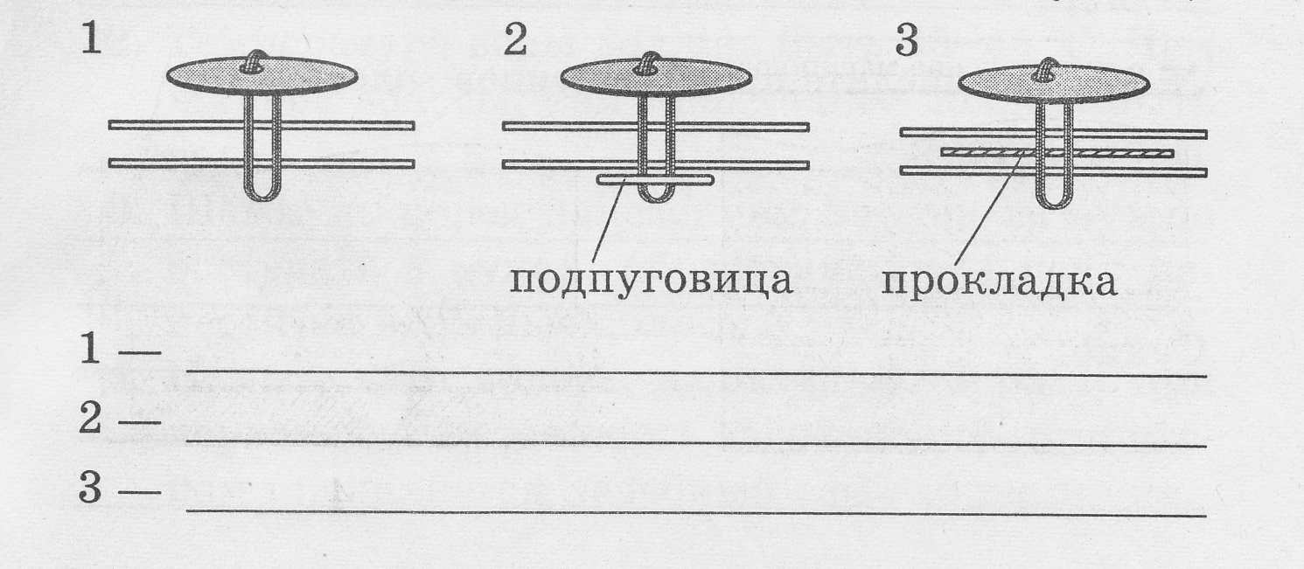

Задание. Рассмотрите рисунок, назовите виды фурнитуры, приведите примеры использования.

